

Лабораторная работа № 6
По дисциплине
Проектирование и применение NoSQL-технологий
Тема: Моделирование таблиц Cassandra от запросов

Группа: ИС 24-21
Студент: 3 курса
ФИО: Замякин Константин Дмитриевич
Преподаватель: ________________

Цель работы
Сформировать практические навыки query-driven проектирования wide-column модели Apache Cassandra: от анализа пользовательских запросов и нагрузки к выбору partition key и clustering columns, созданию таблиц CQL и проверке того, что ключевые запросы выполняются без сканирования всего набора данных.

Индивидуальный вариант
Вариант 1 - «Университет». Сущности: группа, дисциплина, преподаватель, занятие. Уровень сложности: повышенный (альтернативная модель с time bucketing и сравнение компромиссов). Повышенная задача варианта: оценить риск роста партиции расписания на несколько лет.

Задачи работы
- проанализировать паттерны чтения и записи предметной области «Университет»;
- составить карту из пяти запросов и выбрать для каждого partition key и clustering columns;
- создать keyspace и таблицы CQL, загрузить не менее 20 строк учебных данных;
- выполнить пять запросов без ALLOW FILTERING, а также UPDATE и DELETE по полному первичному ключу;
- выполнить аналитический расчёт на основе полученных данных;
- оценить рост партиций при увеличении нагрузки в 10 и 100 раз и риск hot/large partition;
- разработать альтернативную модель с time bucketing и сравнить её с исходной;
- проанализировать компромиссы денормализации.

Оборудование и программное обеспечение
- компьютер с macOS;
- Docker Desktop, контейнер cassandra-lab6 (Apache Cassandra 5.0.9, cqlsh 6.2.0, CQL spec 3.4.7);
- консоль cqlsh внутри контейнера (вкладка Exec в Docker Desktop);
- искусственные учебные данные.

1. Теоретические сведения

1.1. Проектирование от запросов (query-driven design)
В Cassandra таблица проектируется под заранее известный запрос. Вместо одной нормализованной универсальной схемы создают несколько денормализованных таблиц, каждая из которых эффективно обслуживает свой паттерн доступа. Поэтому порядок работы такой: сначала фиксируются запросы, затем определяются ключи и только после этого создаются таблицы.

1.2. Partition key и clustering columns
Partition key определяет, в какую партицию попадает строка и на каких узлах она хранится. Хороший partition key поддерживает нужный запрос и равномерно распределяет нагрузку. Clustering columns задают порядок строк внутри партиции и позволяют эффективно выполнять диапазонные выборки после указания partition key.
В записи PRIMARY KEY ((group_id), lesson_date, lesson_time, course_id) колонка group_id является partition key, а lesson_date, lesson_time и course_id - clustering columns. Условия на clustering columns задаются слева направо без пропусков, а диапазон допустим только на последней из ограничиваемых колонок.

1.3. Денормализация и time bucketing
Если одни и те же данные нужно читать разными способами, Cassandra требует отдельных таблиц. Дублирование данных - осознанный компромисс ради предсказуемых запросов, при этом приложение отвечает за согласованную запись во все представления. Если партиция потенциально растёт без ограничений, в partition key добавляют временной интервал (time bucket: день, месяц, семестр, год).

1.4. Основные понятия
- keyspace - логический контейнер таблиц с настройками репликации;
- партиция - набор строк с одинаковым значением partition key, единица хранения и распределения данных;
- clustering column - колонка, определяющая порядок строк внутри партиции;
- hot partition - партиция, получающая непропорционально много запросов;
- large partition - партиция, неограниченно растущая в размере;
- time bucket - временной интервал, добавляемый в partition key для ограничения размера партиции.

2. Ход выполнения лабораторной работы

2.1. Подготовка среды
Cassandra запущена в Docker Desktop как контейнер cassandra-lab6. Порт 9042 наружу не пробрасывался: cqlsh запускается внутри контейнера (вкладка Exec), что соответствует требованию безопасности не открывать порт во внешнюю сеть. Для проверки готовности выполнен запрос версии:
SELECT release_version FROM system.local;
Cassandra вернула версию 5.0.9 (рисунок 1).
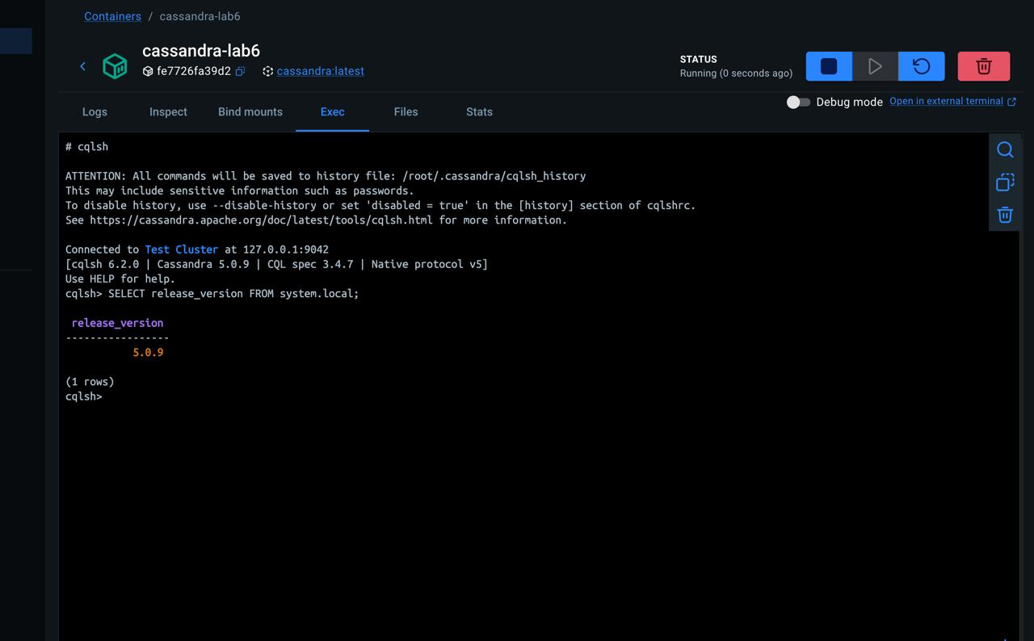
Рисунок 1 - Подключение к cqlsh и версия Cassandra

2.2. Анализ требований и карта запросов (этапы 1-2)
Роли пользователей: студент (смотрит расписание своей группы), преподаватель (смотрит свои занятия), диспетчер (добавляет занятия и меняет аудитории). Паттерны доступа и частота операций приведены в таблице 1.
Таблица 1 - Паттерны доступа
Паттерн доступа | Частота | Требование
Расписание группы за дату/период | высокая | partition key = группа; сортировка по дате и времени
Занятия преподавателя за дату/период | высокая | отдельная таблица с partition key = преподаватель
Добавление занятия | средняя | запись во все необходимые представления
Изменение аудитории | низкая/средняя | обновление соответствующих строк во всех таблицах

Для оценки объёма приняты допущения: 30 групп, 20 преподавателей, 4 занятия в день, 5 учебных дней в неделю, 36 учебных недель в год. Точная форма пяти обязательных запросов варианта 1 представлена в таблице 2.
Таблица 2 - Карта запросов
Запрос | Известно на входе | Что вернуть | Сортировка / диапазон
Q1: расписание группы | group_id, дата | занятия группы за день | по времени
Q2: занятия преподавателя | teacher_id, период | занятия преподавателя за период | по дате и времени, диапазон по дате
Q3: занятия группы за период | group_id, период | занятия группы за период | по дате и времени, диапазон по дате
Q4: занятие по дате и времени | group_id, дата, время | конкретное занятие | точное совпадение
Q5: дисциплины группы | group_id | список дисциплин группы | по course_id

2.3. Выбор partition key и clustering columns (этапы 3-5)
Результат проектирования сведён в таблицу 3 по шаблону «запрос → partition key → clustering columns → таблица».
Таблица 3 - Проектирование запросов
Запрос | Partition key | Clustering columns | Таблица
Q1 | group_id | lesson_date, lesson_time, course_id | schedule_by_group
Q2 | teacher_id | lesson_date, lesson_time, group_id | schedule_by_teacher
Q3 | group_id | lesson_date, lesson_time, course_id | schedule_by_group
Q4 | group_id | lesson_date, lesson_time, course_id | schedule_by_group
Q5 | group_id | course_id | courses_by_group

Обоснование выбора ключей:
1. group_id и teacher_id совпадают с тем, что известно на входе запросов, поэтому Cassandra сразу попадает в нужную партицию. Групп и преподавателей много, поэтому нагрузка равномерно распределяется по узлам.
2. lesson_date, lesson_time стоят в ключе в порядке сортировки и диапазонных условий: сначала дата, затем время. Это позволяет выбирать как один день, так и период.
3. course_id добавлен в ключ schedule_by_group для уникальности: у группы в одно время могут быть две дисциплины (подгруппы). group_id добавлен в ключ schedule_by_teacher: у преподавателя в одно время могут быть занятия сразу у двух групп (потоковая лекция). Без этих колонок одна запись перезаписала бы другую.
4. Запросы Q1, Q3 и Q4 являются срезами одной партиции, поэтому им достаточно одной таблицы. Для Q2 и Q5 нужны отдельные таблицы с другим partition key.
5. Вместо имени преподавателя используется идентификатор teacher_id: имя не уникально и может измениться.

2.4. Создание keyspace и таблиц
Для локального одноузлового стенда используется SimpleStrategy с коэффициентом репликации 1 (только для лабораторной среды).
CREATE KEYSPACE IF NOT EXISTS lab6
WITH replication = {'class': 'SimpleStrategy', 'replication_factor': 1};
USE lab6;
DESCRIBE KEYSPACE lab6;
CREATE TABLE IF NOT EXISTS schedule_by_group (
group_id text,
lesson_date date,
lesson_time time,
course_id text,
course_name text,
teacher_id text,
teacher text,
room text,
PRIMARY KEY ((group_id), lesson_date, lesson_time, course_id)
) WITH CLUSTERING ORDER BY (lesson_date ASC, lesson_time ASC, course_id ASC);
CREATE TABLE IF NOT EXISTS schedule_by_teacher (
teacher_id text,
lesson_date date,
lesson_time time,
group_id text,
course_id text,
course_name text,
room text,
PRIMARY KEY ((teacher_id), lesson_date, lesson_time, group_id)
) WITH CLUSTERING ORDER BY (lesson_date ASC, lesson_time ASC, group_id ASC);
CREATE TABLE IF NOT EXISTS courses_by_group (
group_id text,
course_id text,
course_name text,
teacher_id text,
PRIMARY KEY ((group_id), course_id)
);
Четвёртая таблица (schedule_by_group_bucket) предназначена для альтернативной модели повышенного уровня и описана в разделе 2.10. Результат создания keyspace и структура основных таблиц показаны на рисунках 2-4.
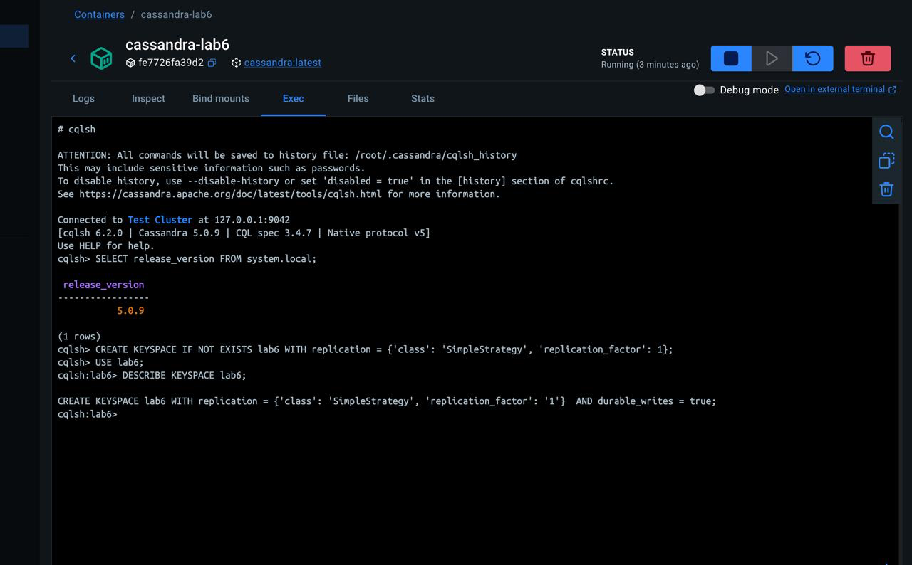
Рисунок 2 - Создание keyspace lab6 и вывод DESCRIBE KEYSPACE
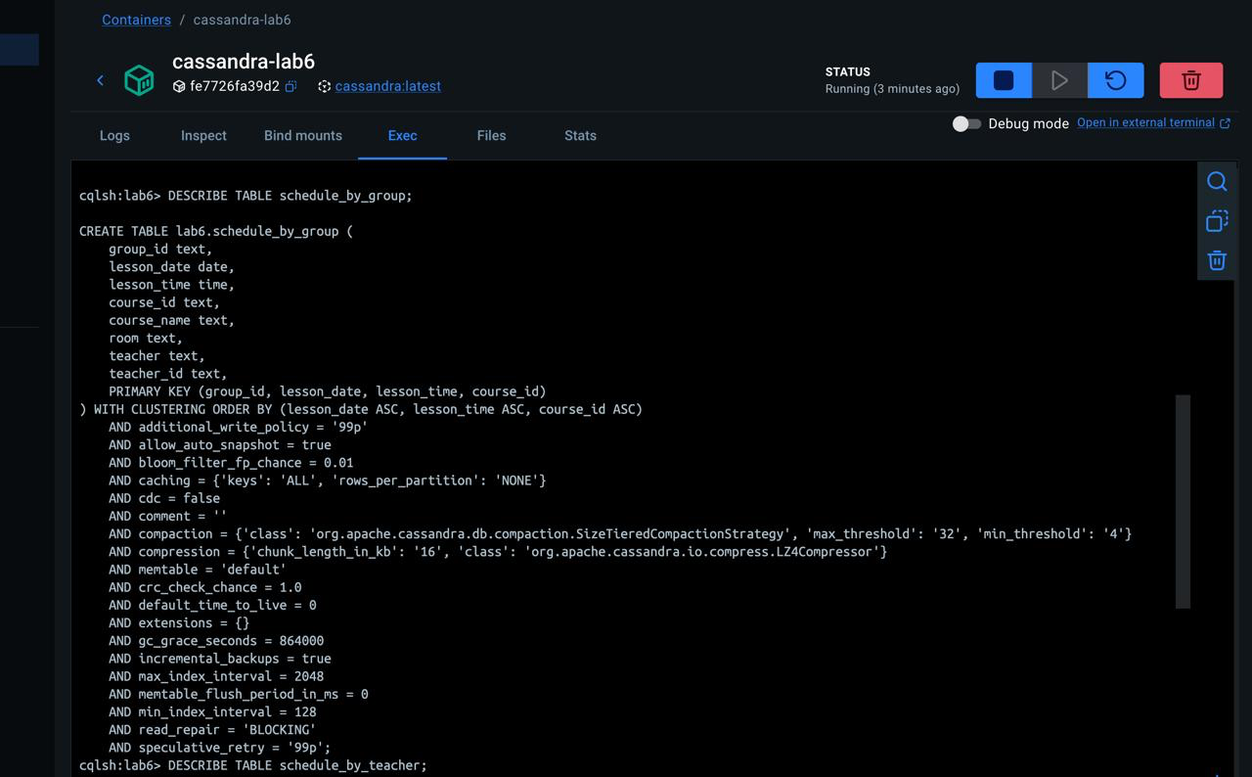
Рисунок 3 - Структура таблицы schedule_by_group (DESCRIBE TABLE)
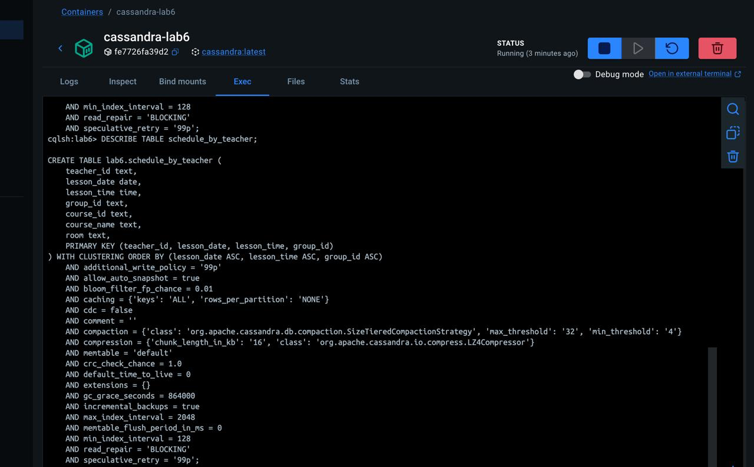
Рисунок 4 - Структура таблицы schedule_by_teacher (DESCRIBE TABLE)

2.5. Тестовые данные (этап 6)
Загружены искусственные данные: 3 группы, 3 преподавателя, 4 дисциплины, 24 занятия за период с 8 по 14 октября 2026 года. Каждое занятие записано в таблицы schedule_by_group и schedule_by_teacher (денормализация), набор дисциплин - в courses_by_group. Исходные занятия приведены в таблице 4.
Таблица 4 - Исходные тестовые занятия (24 строки)
Группа | Дата | Время | Код | Дисциплина | Преп. | Ауд.
IS-24-1 | 2026-10-08 | 09:00 | NOSQL-301 | NoSQL Technologies | T01 | 305
IS-24-1 | 2026-10-08 | 11:00 | WEB-210 | Web Development | T02 | 410
IS-24-1 | 2026-10-09 | 10:00 | DB-205 | Database Systems | T03 | 212
IS-24-1 | 2026-10-12 | 09:00 | ALG-150 | Algorithms | T01 | 301
IS-24-1 | 2026-10-12 | 11:00 | DB-205 | Database Systems | T03 | 212
IS-24-1 | 2026-10-13 | 09:00 | WEB-210 | Web Development | T02 | 410
IS-24-1 | 2026-10-13 | 11:00 | NOSQL-301 | NoSQL Technologies | T01 | 305
IS-24-1 | 2026-10-14 | 10:00 | ALG-150 | Algorithms | T01 | 301
IS-24-2 | 2026-10-08 | 09:00 | NOSQL-301 | NoSQL Technologies | T01 | 305
IS-24-2 | 2026-10-08 | 13:00 | DB-205 | Database Systems | T03 | 212
IS-24-2 | 2026-10-09 | 09:00 | WEB-210 | Web Development | T02 | 410
IS-24-2 | 2026-10-12 | 09:00 | DB-205 | Database Systems | T03 | 215
IS-24-2 | 2026-10-12 | 13:00 | NOSQL-301 | NoSQL Technologies | T01 | 305
IS-24-2 | 2026-10-13 | 09:00 | DB-205 | Database Systems | T03 | 215
IS-24-2 | 2026-10-13 | 13:00 | ALG-150 | Algorithms | T01 | 301
IS-24-2 | 2026-10-14 | 10:00 | WEB-210 | Web Development | T02 | 410
IS-23-1 | 2026-10-08 | 09:00 | WEB-210 | Web Development | T02 | 410
IS-23-1 | 2026-10-09 | 11:00 | NOSQL-301 | NoSQL Technologies | T01 | 305
IS-23-1 | 2026-10-09 | 13:00 | DB-205 | Database Systems | T03 | 212
IS-23-1 | 2026-10-12 | 10:00 | WEB-210 | Web Development | T02 | 410
IS-23-1 | 2026-10-12 | 15:00 | ALG-150 | Algorithms | T01 | 301
IS-23-1 | 2026-10-13 | 13:00 | DB-205 | Database Systems | T03 | 212
IS-23-1 | 2026-10-14 | 09:00 | NOSQL-301 | NoSQL Technologies | T01 | 305
IS-23-1 | 2026-10-14 | 12:00 | WEB-210 | Web Development | T02 | 410

Пример команд загрузки одного занятия в обе таблицы (остальные строки вводились аналогично, меняются только значения):
INSERT INTO schedule_by_group (group_id, lesson_date, lesson_time, course_id,
course_name, teacher_id, teacher, room)
VALUES ('IS-24-1','2026-10-08','09:00:00','NOSQL-301',
'NoSQL Technologies','T01','A. Teacher','305');

INSERT INTO schedule_by_teacher (teacher_id, lesson_date, lesson_time, group_id,
course_id, course_name, room)
VALUES ('T01','2026-10-08','09:00:00','IS-24-1',
'NOSQL-301','NoSQL Technologies','305');

INSERT INTO courses_by_group (group_id, course_id, course_name, teacher_id)
VALUES ('IS-24-1','NOSQL-301','NoSQL Technologies','T01');
Всего загружено 70 строк: schedule_by_group - 24, schedule_by_teacher - 24, courses_by_group - 12, schedule_by_group_bucket - 10. Проверка по партициям показала по 8 строк в каждой из трёх групп; выборка по IS-24-1 вернула строки в хронологическом порядке (рисунок 5). Использован запрос COUNT(*) с указанием partition key, а не по всей таблице.
SELECT COUNT(*) FROM schedule_by_group WHERE group_id='IS-24-1';
SELECT COUNT(*) FROM schedule_by_group WHERE group_id='IS-24-2';
SELECT COUNT(*) FROM schedule_by_group WHERE group_id='IS-23-1';
SELECT * FROM schedule_by_group WHERE group_id='IS-24-1';
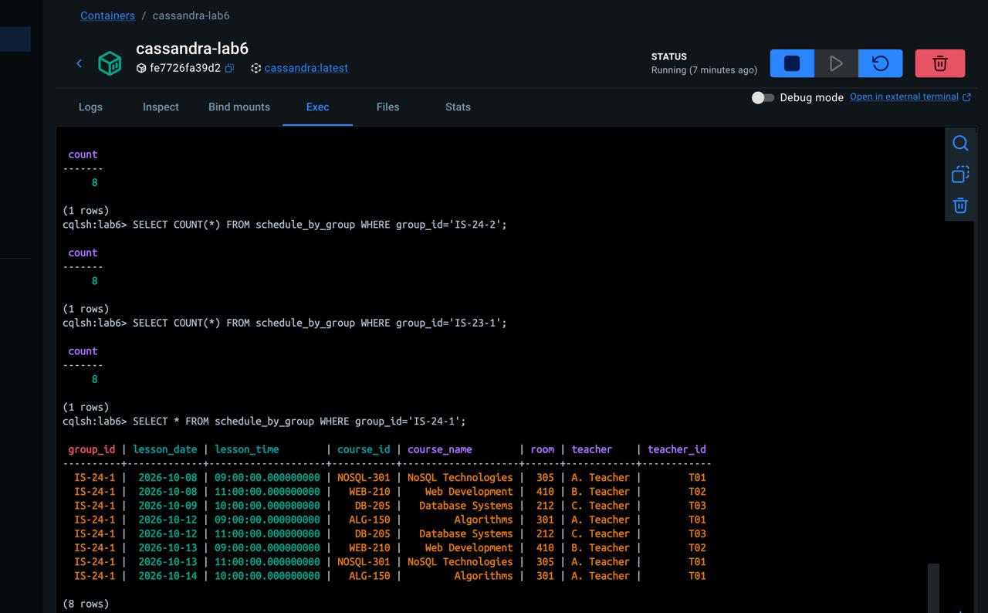
Рисунок 5 - Проверка загрузки: по 8 строк в каждой партиции и выборка по IS-24-1

2.6. Выполнение запросов (этап 7)
Все запросы выполнены через специально спроектированные таблицы, начинаются с равенства по partition key и не используют ALLOW FILTERING.
Q1. Расписание группы на день (таблица schedule_by_group)
SELECT * FROM schedule_by_group
WHERE group_id='IS-24-1' AND lesson_date='2026-10-08';
Получено 2 занятия группы IS-24-1 в порядке времени: 09:00 и 11:00 (рисунок 6). Запрос обращается к одной партиции.
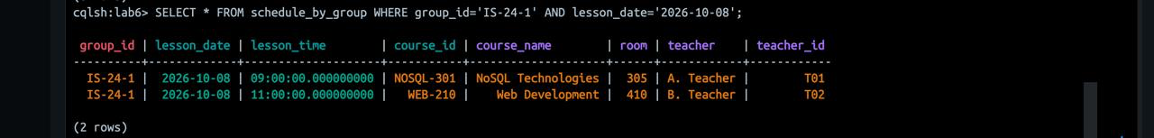
Рисунок 6 - Q1: расписание группы IS-24-1 на 2026-10-08
Q2. Занятия преподавателя за период (таблица schedule_by_teacher)
SELECT * FROM schedule_by_teacher
WHERE teacher_id='T01' AND lesson_date >= '2026-10-08' AND lesson_date <= '2026-10-14';
Получено 10 занятий преподавателя T01, отсортированных по дате и времени (рисунок 7). Видно, что 8 октября в 09:00 у преподавателя занятия сразу у двух групп (IS-24-1 и IS-24-2) - именно поэтому group_id включён в ключ таблицы.
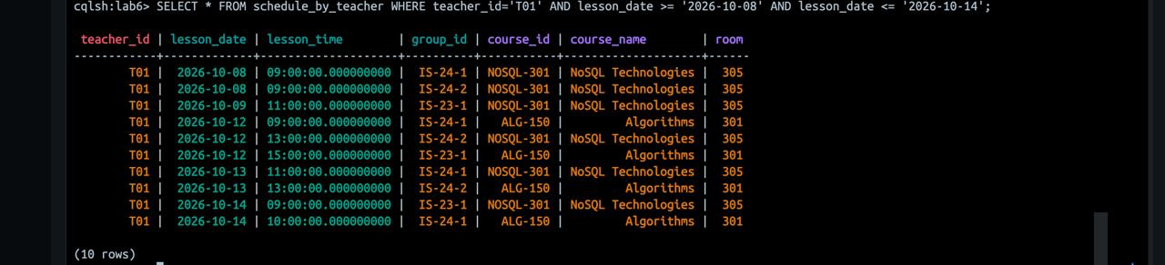
Рисунок 7 - Q2: занятия преподавателя T01 за период 2026-10-08 - 2026-10-14
Q3. Занятия группы за период (таблица schedule_by_group)
SELECT * FROM schedule_by_group
WHERE group_id='IS-24-1' AND lesson_date >= '2026-10-08' AND lesson_date <= '2026-10-14';
Диапазонная выборка по первой clustering column вернула 8 занятий группы в хронологическом порядке (рисунок 8).
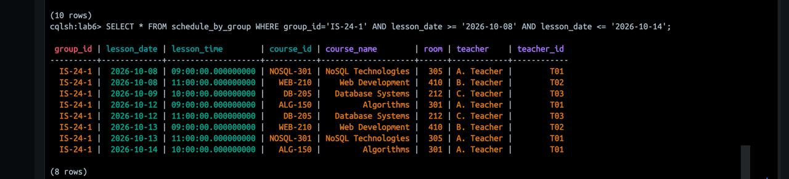
Рисунок 8 - Q3: занятия группы IS-24-1 за период 2026-10-08 - 2026-10-14
Q4. Занятие по дате и времени (таблица schedule_by_group)
SELECT * FROM schedule_by_group
WHERE group_id='IS-24-1' AND lesson_date='2026-10-08' AND lesson_time='11:00:00';
Условия заданы по первым двум clustering columns подряд, получено одно занятие - WEB-210 в аудитории 410 (рисунок 9).
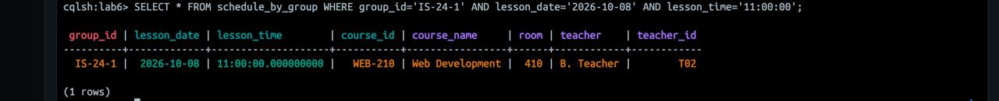
Рисунок 9 - Q4: занятие группы IS-24-1 по дате и времени
Q5. Дисциплины группы (таблица courses_by_group)
SELECT * FROM courses_by_group WHERE group_id='IS-24-1';
Получено 4 дисциплины, отсортированные по course_id (ALG-150, DB-205, NOSQL-301, WEB-210), так как course_id является clustering column (рисунок 10).
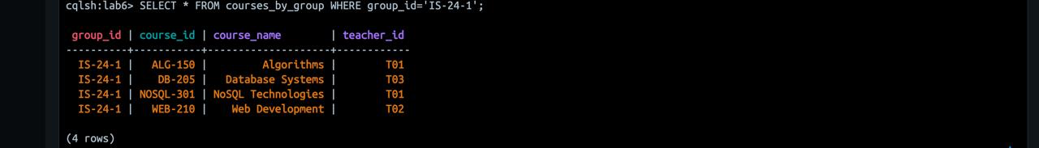
Рисунок 10 - Q5: дисциплины группы IS-24-1
Запросы, не соответствующие модели
Для демонстрации принципов query-driven design выполнены два запроса, которые модель таблицы не поддерживает:
SELECT * FROM schedule_by_group WHERE lesson_date='2026-10-08';
SELECT * FROM schedule_by_group WHERE group_id='IS-24-1' AND lesson_time='09:00:00';
Первый запрос не содержит partition key, поэтому Cassandra отказывается его выполнять без ALLOW FILTERING: он потребовал бы обхода всех партиций. Второй пропускает первую clustering column lesson_date, и Cassandra сообщает, что lesson_time нельзя ограничивать, пока предыдущая колонка не ограничена (рисунок 11). ALLOW FILTERING намеренно не применялся: такие запросы нужно решать не фильтрацией, а отдельной таблицей, спроектированной под этот запрос.
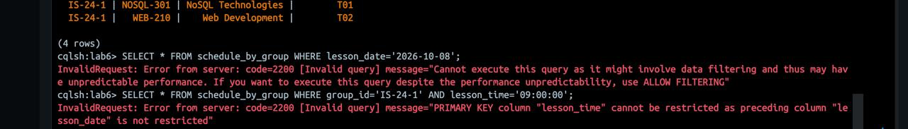
Рисунок 11 - Ошибки при нарушении порядка ключа (без partition key и с пропуском lesson_date)

2.7. Изменение и удаление данных (этап 8)
UPDATE: изменение аудитории
Аудитория не входит в первичный ключ, поэтому её можно менять командой UPDATE по полному ключу. Так как занятие хранится в нескольких таблицах, обновление выполнено во всех представлениях одним пакетом (BEGIN BATCH ... APPLY BATCH). Состояние до изменения - рисунок 12 (аудитория 410).
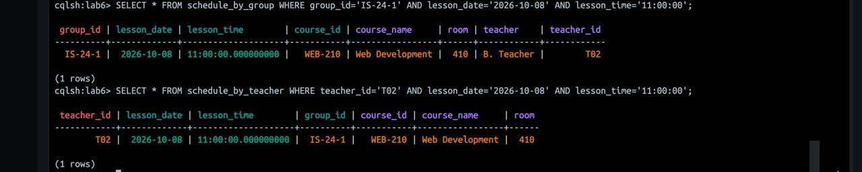
Рисунок 12 - Проверка перед UPDATE: аудитория 410 в таблицах schedule_by_group и schedule_by_teacher
BEGIN BATCH
UPDATE schedule_by_group SET room='415'
WHERE group_id='IS-24-1' AND lesson_date='2026-10-08' AND lesson_time='11:00:00' AND course_id='WEB-210';
UPDATE schedule_by_teacher SET room='415'
WHERE teacher_id='T02' AND lesson_date='2026-10-08' AND lesson_time='11:00:00' AND group_id='IS-24-1';
UPDATE schedule_by_group_bucket SET room='415'
WHERE group_id='IS-24-1' AND semester='2026-autumn' AND lesson_date='2026-10-08'
AND lesson_time='11:00:00' AND course_id='WEB-210';
APPLY BATCH;
После выполнения повторный SELECT показал аудиторию 415 в обеих таблицах (рисунок 13).
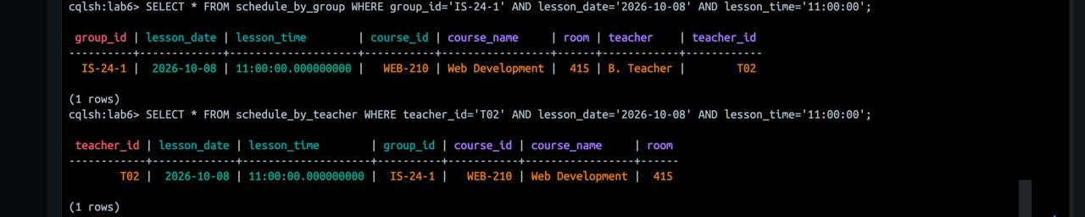
Рисунок 13 - Проверка после UPDATE: аудитория изменена на 415 в обеих таблицах
DELETE: удаление занятия
Перед удалением полный ключ записи проверен запросом SELECT: найдена ровно одна строка (рисунок 14).
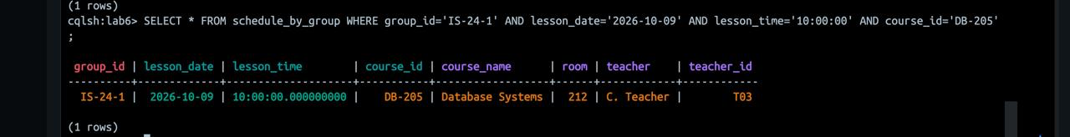
Рисунок 14 - Проверка полного ключа перед DELETE (найдена 1 строка)
BEGIN BATCH
DELETE FROM schedule_by_group
WHERE group_id='IS-24-1' AND lesson_date='2026-10-09' AND lesson_time='10:00:00' AND course_id='DB-205';
DELETE FROM schedule_by_teacher
WHERE teacher_id='T03' AND lesson_date='2026-10-09' AND lesson_time='10:00:00' AND group_id='IS-24-1';
DELETE FROM schedule_by_group_bucket
WHERE group_id='IS-24-1' AND semester='2026-autumn' AND lesson_date='2026-10-09'
AND lesson_time='10:00:00' AND course_id='DB-205';
APPLY BATCH;
Повторная проверка вернула 0 строк, а количество занятий группы IS-24-1 уменьшилось с 8 до 7 (рисунок 15).
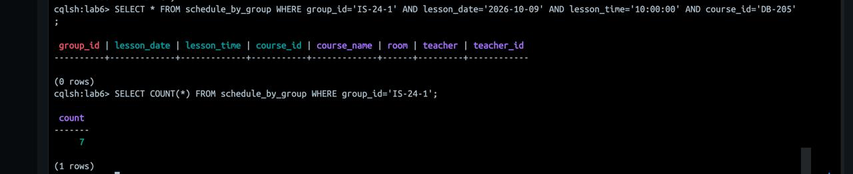
Рисунок 15 - Проверка после DELETE: 0 строк, в партиции IS-24-1 осталось 7 занятий
Примечание. Если требуется изменить поле первичного ключа (дату, время, группу, преподавателя), UPDATE невозможен: необходимо удалить старую строку и вставить новую во всех таблицах.

2.8. Аналитический расчёт
Для аналитики использованы агрегатные функции CQL в пределах одной партиции - преподавателя или группы:
SELECT COUNT(*) FROM schedule_by_teacher
WHERE teacher_id='T01' AND lesson_date >= '2026-10-08' AND lesson_date <= '2026-10-14';
-- аналогично для T02 и T03
SELECT MIN(lesson_date), MAX(lesson_date), COUNT(*)
FROM schedule_by_group WHERE group_id='IS-24-2';
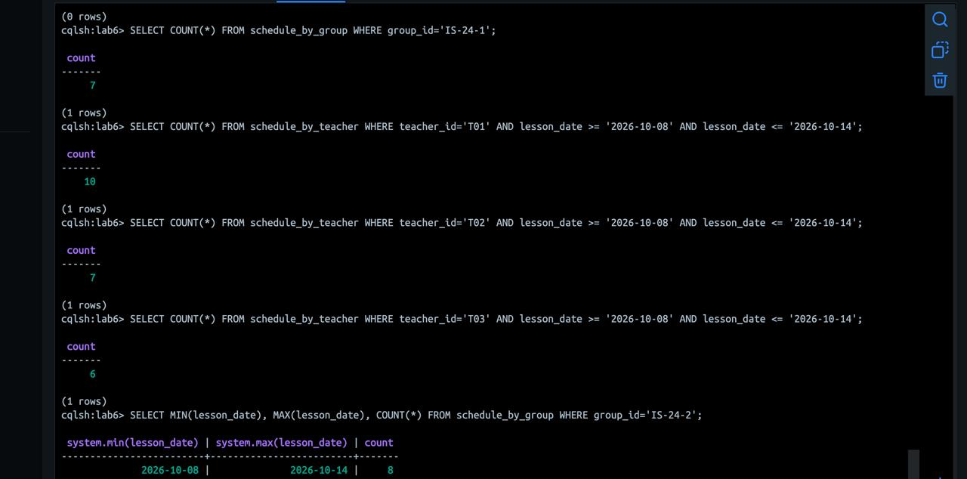
Рисунок 16 - Аналитические запросы: нагрузка преподавателей и границы расписания группы
На основе результатов рассчитана недельная нагрузка преподавателей (таблица 5). Принято допущение, что одно занятие равно 2 академическим часам. Расчёт выполнен после удаления одного занятия T03.
Таблица 5 - Нагрузка преподавателей за 08.10.2026 - 14.10.2026
Преподаватель | Число занятий | Нагрузка, акад. часов
T01 | 10 | 10 × 2 = 20
T02 | 7 | 7 × 2 = 14
T03 | 6 | 6 × 2 = 12
Итого | 23 | 46

Для группы IS-24-2 расписание охватывает период с 2026-10-08 по 2026-10-14 и включает 8 занятий. Нагрузка T01 максимальна: преподаватель ведёт 10 из 23 занятий. Сравнение всех преподавателей одним запросом потребовало бы обхода всех партиций, поэтому подсчёт выполнен отдельным запросом для каждого teacher_id (адресный доступ), а для большого объёма данных такая аналитика выносится за пределы CQL (например, в отдельную таблицу-агрегат или внешнюю обработку).

2.9. Анализ партиций (этап 9)
Фактическое распределение строк по партициям в тестовых данных приведено в таблице 6.
Таблица 6 - Распределение строк по партициям (после удаления одного занятия)
Таблица | Partition key | Партиция | Строк
schedule_by_group | group_id | IS-24-1 | 7
schedule_by_group | group_id | IS-24-2 | 8
schedule_by_group | group_id | IS-23-1 | 8
schedule_by_teacher | teacher_id | T01 | 10
schedule_by_teacher | teacher_id | T02 | 7
schedule_by_teacher | teacher_id | T03 | 6

Для оценки роста приняты допущения: 4 занятия в день × 5 дней × 36 недель = 720 строк на группу в год; для преподавателя - около 540 строк в год (15 занятий в неделю); размер строки около 150 байт (оценка). Рост системы рассмотрен по двум осям (таблица 7).
Таблица 7 - Оценка размера партиции при росте системы
Сценарий | Партиций | Строк в партиции | Размер (~150 Б/строка) | Оценка
Базовый (1 год) | 30 групп | ≈ 720 | ≈ 0,1 МБ | безопасно
Число групп ×10 | 300 | ≈ 720 | ≈ 0,1 МБ | безопасно, нагрузка распределяется
Число групп ×100 | 3 000 | ≈ 720 | ≈ 0,1 МБ | безопасно
История 5 лет | 30 | ≈ 3 600 | ≈ 0,5 МБ | безопасно
История 10 лет | 30 | ≈ 7 200 | ≈ 1 МБ | безопасно
10 лет, плотность ×10 | 30 | ≈ 72 000 | ≈ 10 МБ | допустимо, нужен мониторинг
10 лет, плотность ×100 | 30 | ≈ 720 000 | ≈ 100 МБ | граница рекомендуемого размера

Выводы. Рост числа групп и преподавателей увеличивает количество партиций, но не их размер, поэтому модель масштабируется горизонтально и нагрузка равномерно распределяется по узлам. Основной риск - рост одной партиции во времени: ключ group_id не ограничивает период хранения, и при многолетней истории и высокой плотности занятий (потоки, подгруппы) партиция приближается к ориентировочному пределу в десятки мегабайт и сотни тысяч строк (это рекомендация практики, а не жёсткий лимит, значения оценочные).
Риск hot partition. Горячая партиция возможна у популярного преподавателя или у группы-потока, расписание которых запрашивают непропорционально часто (например, в начале семестра): все такие запросы идут на одни и те же реплики. Меры: кэширование расписания на уровне приложения, ограничение хранимого периода и использование time bucket.

2.10. Повышенный уровень: альтернативная модель с time bucketing
Наиболее быстро растущей таблицей является schedule_by_group: её партиция растёт с каждым учебным днём. Альтернатива - добавить в partition key временной интервал «семестр». Семестр выбран потому, что расписание обычно запрашивают в пределах семестра, а размер партиции становится ограниченным (около 360 строк на группу за семестр при 720 в год).
CREATE TABLE IF NOT EXISTS schedule_by_group_bucket (
group_id text,
semester text,
lesson_date date,
lesson_time time,
course_id text,
course_name text,
teacher_id text,
room text,
PRIMARY KEY ((group_id, semester), lesson_date, lesson_time, course_id)
) WITH CLUSTERING ORDER BY (lesson_date ASC, lesson_time ASC, course_id ASC);
В таблицу загружены занятия группы IS-24-1: 8 занятий осеннего семестра 2026-autumn и 2 занятия весеннего семестра 2026-spring. Период внутри одного семестра читается одним запросом из одной партиции (рисунок 17).
SELECT * FROM schedule_by_group_bucket
WHERE group_id='IS-24-1' AND semester='2026-autumn'
AND lesson_date >= '2026-10-08' AND lesson_date <= '2026-10-14';
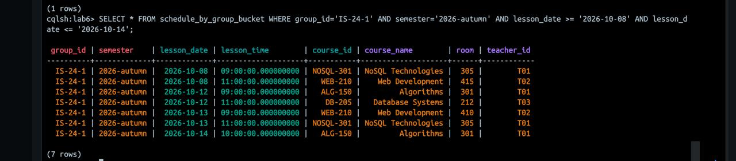
Рисунок 17 - Bucket-модель: период внутри семестра 2026-autumn (7 строк после DELETE)
Результат содержит 7 строк и подтверждает, что UPDATE (аудитория 415) и DELETE (занятие DB-205 от 9 октября) были применены и к альтернативной таблице. Для периода, который затрагивает два семестра, приложение должно вычислить оба bucket и выполнить либо два запроса, либо запрос с IN по семестру (рисунок 18).
SELECT * FROM schedule_by_group_bucket
WHERE group_id='IS-24-1' AND semester='2026-spring'
AND lesson_date >= '2026-03-01' AND lesson_date <= '2026-03-31';

SELECT * FROM schedule_by_group_bucket
WHERE group_id='IS-24-1' AND semester IN ('2026-spring','2026-autumn');
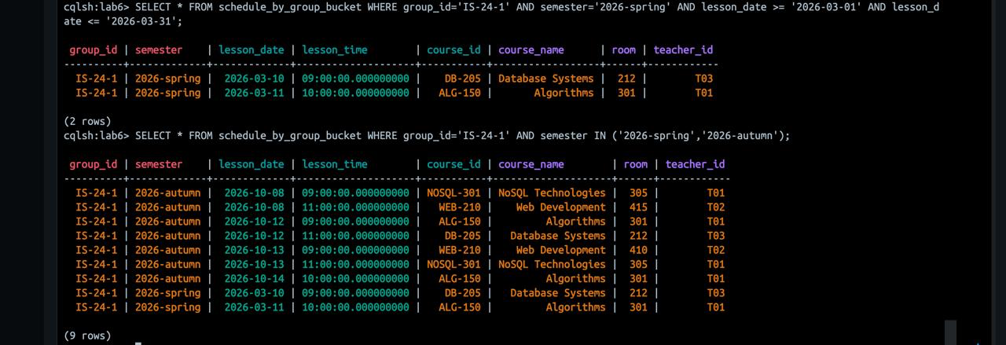
Рисунок 18 - Bucket-модель: запрос к весеннему семестру и запрос с IN по двум семестрам (2 и 9 строк)
Сравнение исходной и альтернативной моделей приведено в таблице 8.
Таблица 8 - Сравнение моделей без bucket и с bucket по семестру
Критерий | Без bucket (schedule_by_group) | С bucket (schedule_by_group_bucket)
Размер партиции | растёт неограниченно с годами | ограничен семестром (≈ 360 строк)
Запросов для чтения периода | 1 | 1 внутри семестра, 2 и более на стыке
Распределение нагрузки | хуже при длинной истории: вся история группы в одной партиции | лучше: история делится на партиции по семестрам
Сложность приложения | ниже | выше: нужно вычислять bucket и объединять результаты
Запись и изменение | проще | нужно знать bucket при каждой операции
Риск ошибки | меньше | без указания semester запрос не выполняется или возвращает неполные данные

Вывод по сравнению. Для расписания достаточно bucket по семестру или учебному году: месячный bucket избыточен, так как партиции становятся слишком мелкими, а запросов за период - много. Для небольшого вуза с хранением истории 1-2 года исходная модель проще и достаточна. Bucket оправдан при многолетнем хранении и росте плотности занятий. Для интенсивных потоков данных (телеметрия, события) нужны более мелкие интервалы (день, час), для расписания - нет.

2.11. Анализ денормализации и ограничений
В реляционной БД эта предметная область была бы описана нормализованными таблицами groups, teachers, courses и lessons с запросами JOIN. В Cassandra JOIN отсутствует, поэтому данные дублируются в таблицах, каждая из которых соответствует одному запросу. Состав таблиц, обновляемых совместно, приведён в таблице 9.
Таблица 9 - Операции и затрагиваемые таблицы
Операция | Таблицы
Добавление занятия | schedule_by_group, schedule_by_teacher (и schedule_by_group_bucket)
Изменение аудитории | schedule_by_group, schedule_by_teacher (и schedule_by_group_bucket)
Удаление занятия | schedule_by_group, schedule_by_teacher (и schedule_by_group_bucket)
Перенос занятия (смена даты, времени, группы, преподавателя) | DELETE старой и INSERT новой строки во всех перечисленных таблицах
Изменение набора дисциплин группы | courses_by_group

Преимущества: каждый запрос читает одну партицию и работает предсказуемо; не требуются JOIN, сканирование и ALLOW FILTERING.
Ограничения и издержки: запись дороже, так как одно занятие пишется в несколько таблиц; возможна рассинхронизация представлений, поэтому применялся пакет BATCH, а за совместную запись отвечает приложение; увеличивается объём хранимых данных; изменение полей ключа требует удаления и повторной вставки. Пакет BATCH в данной работе использован ради атомарности нескольких записей, а не ради ускорения.

3. Ответы на контрольные вопросы

1. Что означает query-driven design в Cassandra?
Таблицы проектируются под заранее известные запросы, а не под сущности предметной области. Сначала фиксируются запросы, затем выбираются ключи и только потом создаются таблицы.

2. Какую роль выполняет partition key?
Определяет партицию, в которую попадает строка, и узлы, где она хранится. Обеспечивает адресный доступ к данным и распределение нагрузки.

3. Чем clustering column отличается от partition key?
Partition key выбирает партицию, а clustering columns задают порядок строк внутри неё и позволяют выполнять диапазонные выборки.

4. Как записывается составной PRIMARY KEY в CQL?
PRIMARY KEY ((a), b, c): a - partition key, b и c - clustering columns. Составной partition key записывается как PRIMARY KEY ((a, b), c), как в таблице schedule_by_group_bucket.

5. Почему запрос без partition key часто указывает на проблему модели?
Без partition key Cassandra вынуждена обходить много партиций на разных узлах (потребуется ALLOW FILTERING), стоимость становится непредсказуемой. Для такого запроса нужна другая таблица.

6. Почему в Cassandra допустима денормализация?
JOIN отсутствует, а чтение из одной партиции быстрее. Цена - дублирование данных и более сложная запись, поэтому его используют осознанно.

7. Как порядок clustering columns связан с диапазонным запросом?
Условия задаются слева направо, без пропусков; диапазон допустим только на последней ограничиваемой колонке. В работе запрос по lesson_time без lesson_date был отклонён.

8. Что такое hot partition и чем она опасна?
Партиция, получающая непропорционально много запросов. Перегружает реплики, на которых хранится, и ухудшает время ответа, хотя остальной кластер не загружен.

9. Когда полезно time bucketing?
Когда партиция может расти без ограничений (история, события, телеметрия, многолетнее расписание). Временной интервал в partition key ограничивает размер партиции и распределяет нагрузку.

10. Почему хорошая Cassandra-модель может содержать несколько таблиц с дублирующимися данными?
Каждая таблица обслуживает свой паттерн доступа. Дублирование - плата за быстрые и предсказуемые запросы без JOIN и сканирования.

4. Вывод
В ходе работы выполнено query-driven проектирование таблиц Apache Cassandra для варианта 1 «Университет». На основе пяти запросов созданы три таблицы (schedule_by_group, schedule_by_teacher, courses_by_group) с выбранными partition key и clustering columns, загружено 24 занятия и всего 70 строк по таблицам, выполнены запросы Q1-Q5 без ALLOW FILTERING, а также UPDATE и DELETE по полному первичному ключу с проверкой результата во всех связанных таблицах.
Схема отличается от реляционной: вместо нормализованных таблиц и JOIN используются денормализованные таблицы, по одной на паттерн доступа. Это обеспечивает чтение из одной партиции и предсказуемую скорость, но требует записи в несколько таблиц и контроля согласованности на стороне приложения.
Анализ партиций показал, что рост числа групп безопасен, а основной риск - неограниченный рост партиции группы при многолетней истории и высокой плотности занятий. На повышенном уровне разработана альтернативная модель с bucket по семестру: она ограничивает размер партиции, но усложняет приложение, так как bucket нужно вычислять, а периоды на стыке семестров читать несколькими запросами. Для небольшого объёма данных исходная модель проще, для многолетнего хранения предпочтительна bucket-модель.

5. Список использованных источников
1. Методические указания к лабораторной работе № 6 «Моделирование таблиц Cassandra от запросов» по дисциплине «Проектирование и применение NoSQL-технологий», 2026-2027.
2. Apache Cassandra Documentation. Data modeling, CQL, partition keys and clustering columns. https://cassandra.apache.org/doc/latest/
3. Apache Cassandra Documentation. CQL DDL/DML reference. https://cassandra.apache.org/doc/latest/

